第四日

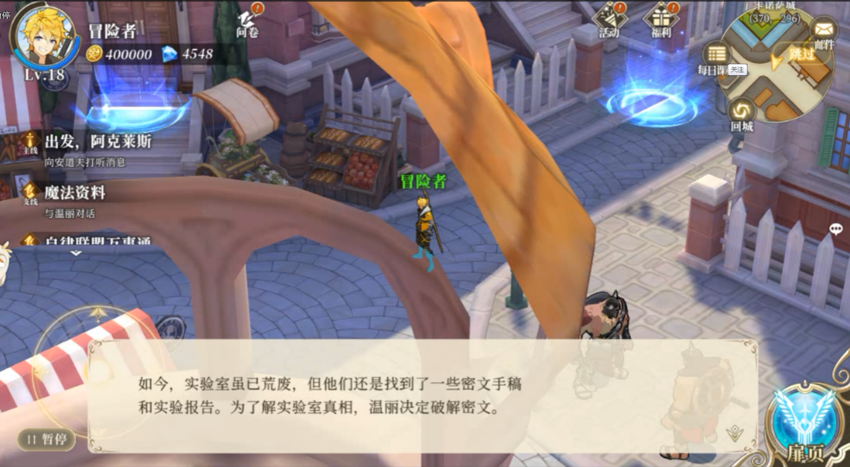

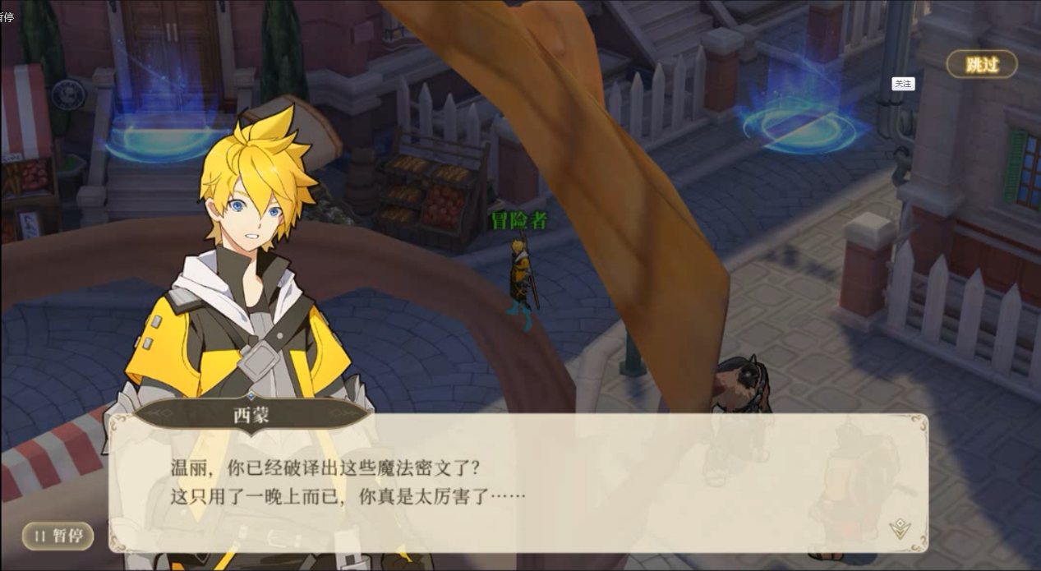

1. 前剧提要与正常剧情的衔接有点快，建议可能适当过渡下，例如：西蒙等人在王宫的地下研究院调查，发现………为了进一步了解真像，温丽对……….次日，温丽带着破解后的信息与西蒙等人碰头（上次反馈问题，未修改）

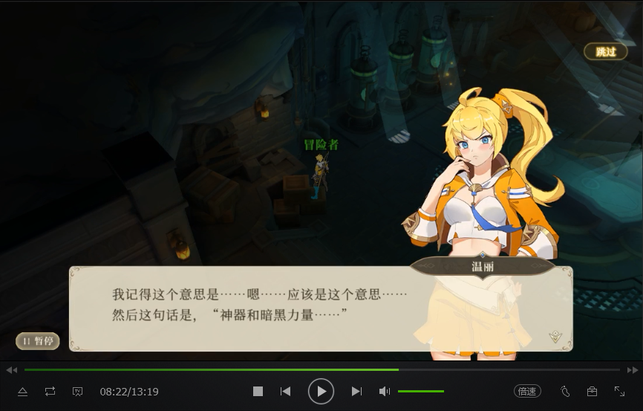

1. 右边门口第一个线索提示这个后就没了，有点断档的感觉，要么建议按个什么回去慢慢看，先找找看有没别的之类的，然后确认下，确定是一本笔记吗？

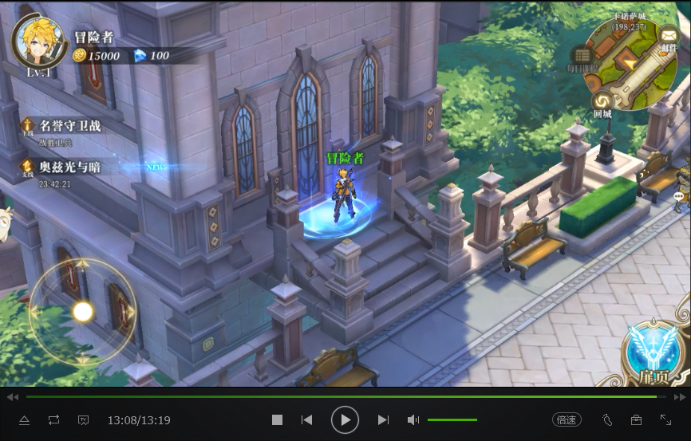

1. 任务结束了怎么还有倒计时，把总结的话直接合到上一个任务对白里就好了啊